국내 최대 게임 아이템 거래 플랫폼
아이템매니아, 코다(Coda)와 맞손…‘게임 충전 서비스’ 정식 오픈
- 원신, 붕괴:스타레일 등 제휴 게임 캐시 최대 15% 할인 구매 혜택 제공
- 아이템 거래를 넘어 게임 결제까지…글로벌 게임 서비스로 영역 확대
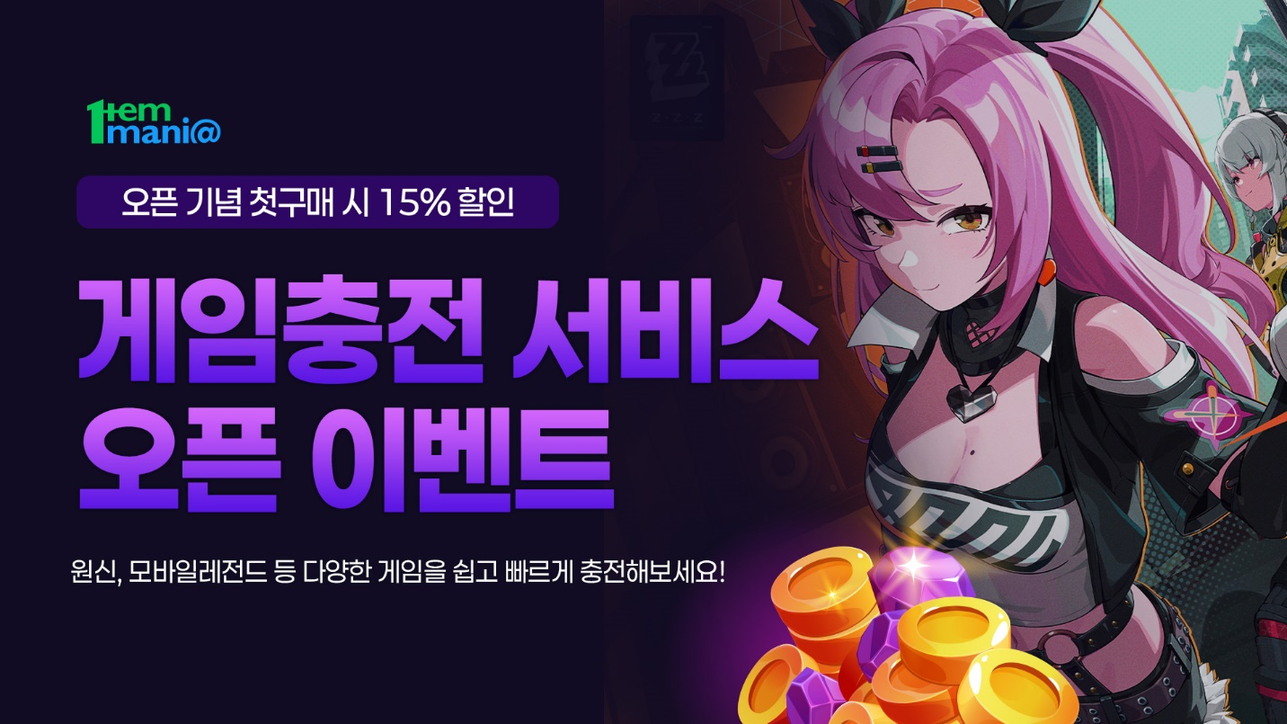
아이템매니아 게임충전서비스 이벤트 페이지 (사진 제공 = 아이엠아이)

(2025년 11월 18일) 아이엠아이가 운영하는 국내 최대 게임 아이템 거래 플랫폼 아이템매니아가 글로벌 결제 솔루션 기업 코다(Coda)와 손잡고 ‘게임 충전 서비스’를 정식 오픈했다고 18일 밝혔다.

이번에 국내에 새롭게 선보이는 게임 충전 서비스는 코다와의 정식 파트너십을 통해 구현됐다. 해당 서비스는 게임 재화나 패스권 등 유료 상품을 인앱 결제보다 할인된 가격으로 구매할 수 있도록 지원한다. 이를 통해 아이템매니아 회원들은 원신, 붕괴: 스타레일, 젠레스 존 제로 등 인기 게임의 캐시 등을 보다 합리적인 가격으로 구매할 수 있다.

아이템매니아는 기존 회원들에게 익숙한 마일리지와 신용카드 결제 방식을 그대로 지원해 사용자 편의성을 강화했다. 이용자는 아이템매니아 거래 사이트에 로그인 후 즉시 인게임 재화를 구매할 수 있고, 결제 완료 직후 게임 계정에서 구매한 게임 아이템을 바로 확인할 수 있어 더욱 빠르고 안정적인 결제 환경을 경험할 수 있다.

또한 신규 서비스 오픈을 기념해 첫 구매 고객에게는 15% 할인 혜택을 제공하며, 이후에도 모든 게임 상품을 상시 최대 14% 할인된 가격으로 구매할 수 있도록 했다. 할인 혜택은 아이템매니아 게임충전서비스 내 등록된 게임 상품에 적용되며, 신규 게임도 지속적으로 추가될 예정이다.

김정식 아이엠아이 최고운영책임자(COO)는 “이번 론칭은 아이템매니아가 기존 아이템 거래에서 한 단계 더 나아가 글로벌 결제 솔루션 기업과 협력해 게임 결제 분야로 사업 영역을 확장했다는 점에서 의미가 크다”며 “앞으로도 이용자들이 보다 합리적이고 편리하게 게임을 즐길 수 있도록 다양한 서비스를 선보이며 유저 중심의 환경을 만들어 나가겠다”고 전했다.

잭 리우(Zac Liew) 코다 최고사업책임자(CCO)는 “세계적으로 영향력 있는 게임 시장 중 하나인 한국에서 첫 파트너사로 아이템매니아와 협력하게 되어 기쁘다”며 “코다의 지역 전문성과 아이템매니아의 로컬 네트워크를 결합해 한국 게이머들이 더 쉽고 합리적인 가격으로 콘텐츠를 즐길 수 있도록 지원하는 동시에, 퍼블리셔들이 아시아 전역에서 지속 가능한 성장을 이룰 수 있도록 함께 노력하겠다”고 전했다.

한편 코다(Coda)는 전 세계 300개 이상의 게임 퍼블리셔와 함께하고 있는 싱가포르 기반의 글로벌 디지털 결제 및 콘텐츠 유통 기업이다. 코다샵, 코다페이 등 글로벌 디지털 결제 및 콘텐츠 유통 네트워크(Coda Distribution)를 활용해 전 세계 게이머들에게 보다 안정적이고 합리적인 게임 재화 구매 환경을 제공하고 퍼블리셔가 앱 외부에서도 매출을 확대할 수 있도록 지원하고 있다.

아이엠아이는 이번 게임 충전 서비스 국내 론칭에 앞서 태국 현지 서비스인 ‘아이템매니아 태국'을 통해 동일한 서비스를 안정적으로 운영해 오고 있다. 이러한 해외 운영 노하우를 바탕으로, 아이엠아이는 코다와의 장기적 파트너십을 통해 동남아시아 주요 국가로 서비스 영역을 확장해 나갈 계획이다.

<끝>

